一、技术要求

采购清单（具体采购数量以采购人通知数量为准）
序号 | 材料名称 | 图片 | 参数 | 数量 | 单位 | 控制  单价（元） | 参考  品牌 | 备注
1 | 线条灯 | 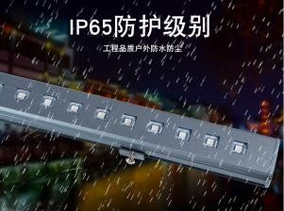 | 额定功率12W  ◆灯体材质：压铸铝+PC奶白面罩  ◆光源选用：OSRAM  ◆颜色 滚动不少于三色  ◆输入电压：DC24V  ◆控制方式：DMX512  ◆光束角度：120°  ◆防护等级：IP65  ◆表面处理：外壳阳极氧化  ◆出线方式及线芯：纯铜线芯（配三通）  具体实施过程中，线条灯长度由中标人根据实际需要确定。 | 120 | 米 | 240 | 欧普  佛山  TCL  三雄极光 | 动态
2 | 户外  投光灯 | 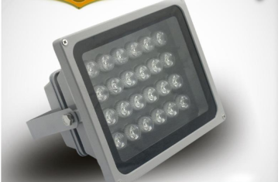 | DC24V 48-50W  材质：压铸铝+钢化玻璃  防护等级IP65  颜色：绿、红、蓝  （颜色为单色）  灯珠为颗粒型，每颗为1W | 45 | 盏 | 340 | 欧普  三雄极光  佛山  朗粤
3 | 灯带 | 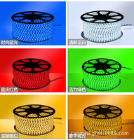 | 七彩 | 1000 | 米 | 21
4 | 圆球灯 | 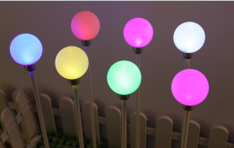 | 灯高60cm，一串有20个小灯，小灯直径10-20cm 光源为彩色 WS2811 | 10 | 串 | 440 |  | 不锈钢杆
5 | 流星雨 | 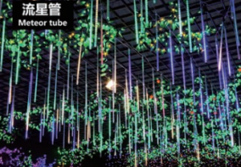 | 七彩  长度不得少于80cm | 500 | 根 | 27
6 | 满天星 | 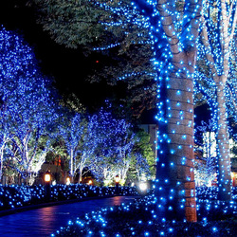 | 彩色（不低于三色） | 300 | 串 | 40
7 | 开关电源 |  | 200W-400W 24V防雨 | 38 | 台 | 150 | 国内知名品牌 | 根据实际需要增设不锈钢箱
8 | 主电缆 |  | YJV4*2.5 | 850 | 米 | 25 | 红旗  东旭  蓝天 | 面砖、板砖、砼面占总长约10%  含沟槽，D25PE管  面砖、板砖、砼面恢复等
9 | 变压器 |  | AC24V 200W-400W | 38 | 台 | 250 | 国内知名品牌 | 铜芯  根据实际需要增设不锈钢箱
10 | 控制器 |  | DMX512控制器带8个端口GPS无线同步（主控） | 3 | 台 | 1200 | 国内知名品牌 | 根据实际需要增设不锈钢箱

注：1、以上灯具光源LED芯片参考品牌：流明、欧司朗、普瑞、飞利浦、三星、晶元。
2、开光电源、变压器、控制器的报价需包含不锈钢箱，由投标人自行考虑。
3、中标人交货时须提供产品合格证、检测报告。
4、分项报价须按以上清单进行报价，且投标单价不得高于控制单价，否则按无效标处理。
5、以上所列品牌均为参考品牌，不作为指定品牌，投标人可以自行选择其它品牌报价，但各投标人必须在投标文件中提供相关证明材料证明所报产品品质、档次、性能、技术参数不低于或相当于参考品牌。
二、商务要求

序号 | 内容 | 要求
1 | 合同签订地点 | 黄山区市政园林环卫管理处
2 | 供货完成周期 | 2021年02月06日前完成供货、安装、调试，并通过采购人验收。
3 | 包装运输要求 | 除合同另有规定外，成交人提供的全部货物均应按标准保护措施进行包装，涉及木质制品及木制包装材料的（含铺垫、支撑、加固设施设备等），禁止使用和调入松木及其制品。该包装应适应远距离运输、防潮、防震、防锈和防野蛮装卸，确保货物安全无损运抵现场。由于包装不善所引起的货物锈蚀、损坏和损失均由成交人承担。
4 | 质保期 | 二年（自验收合格之日起计）
5 | 售后服务 | ①本次施工所有项目（包含电器、光源）二年内免费保修，发现问题及时维修（除人为损坏外）。  ②维修响应时间：48小时
6 | 供应商报价 | 须包含采购、安装、人工、土建施工及恢复、投光灯基础、辅材（PE管线等）、后期维护、税金、招标代理费、专家评审费等一切费用。  注：除主电缆外，所有灯具安装所用管线均包含在安装费用之中，采购人不再另外支付。
7 | 验收 | ①通过采购人验收。  ②中标人由采购人组织相关人员按询价文件规定要求对本次施工的电器、光源产品品质、数量、参数要求进行验收；中标人所交付材料的品种、型号、规格、数量、质量不符合招标及合同规定标准的，采购人有权拒绝。  ③安装结束后，对所有使用材料数量进行验收，根据验收数量和中标单价办理决算。  ④中标人未按采购人要求安装或安装质量不符合要求，中标人必须无条件进行调整，并由中标人承担一切费用和责任。
8 | 付款 | 付款人：黄山区市政园林环卫管理处  付款方式：完工并验收合格后，根据实际发生量及中标单价进行结算，验收合格试运行三个月后无质量问题付款90%，余款10%做为质保金，质保期满后无质量问题付清余款。（需提供对公账户，开户行名称须与投标人名称一致）。
9 | 其他要求 | 安装、保修期间，施工质量、工艺要符合户外电器安装技术安全规范要求，中标人严格按照现行安全文明施工要求，认真做到组织有序、并承担安全文明施工一切责任。
10 | 履约保证金 | 中标价的10%，在签订合同签向采购人交纳。

